Отчет по мероприятиям 03.07.-09.07.2017г.

СК сп.п.Усть-Юган
8 июля в п. Юганская Обь прошли спортивные эстафеты « Мама, папа, я спортивная семья» в честь дня любви, семьи и верности. В спортивном празднике приняли участие три семьи: Гарбуз, Гайк, Мамедовы, каждая семья была представлена тремя участниками. Чтобы победить участникам команд пришлось выполнить 10 спортивных эстафет. Эстафеты были разнообразными: прыжки с мячом, бег с эстафетной палочкой, метание в цель и другие. Победила семья Гайк, на втором месте семья Мамедовых, а на третьем семья Гарбуз. Семьи получили почетные грамоты и призы. Все остались довольны праздником и ждут новых соревнований, чтобы вновь принять участие(4 фотографии ниже)
Инструктор по спорту Тверских С.Г.
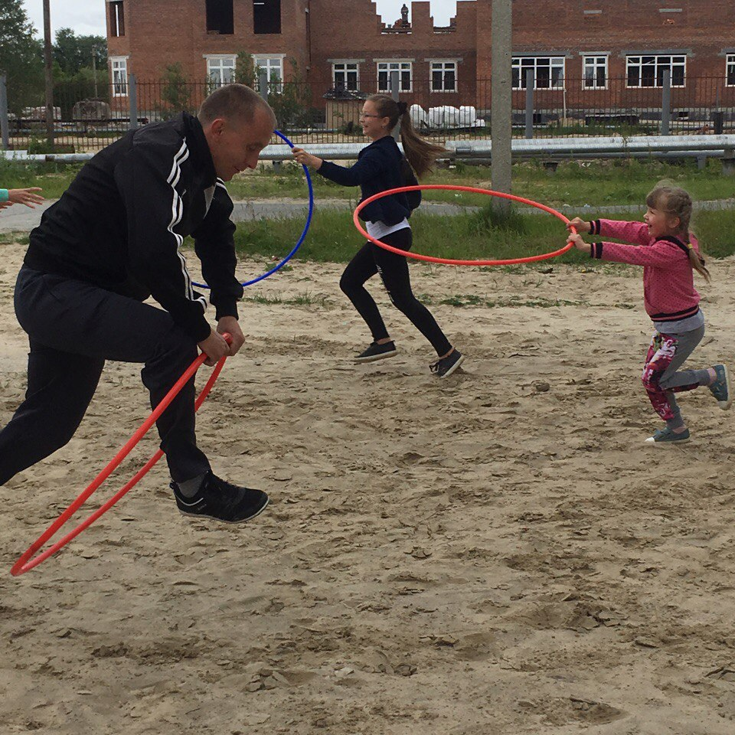

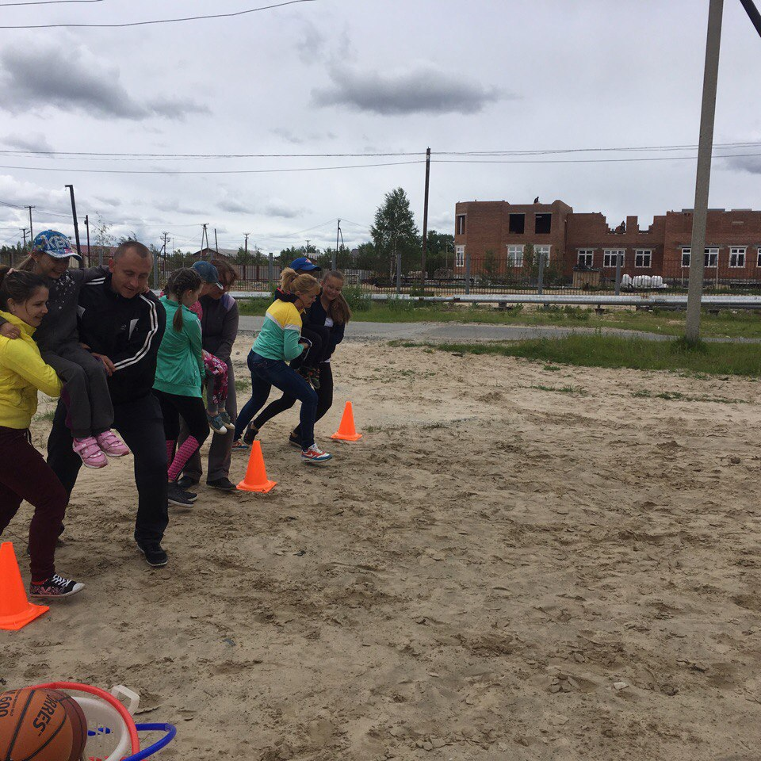

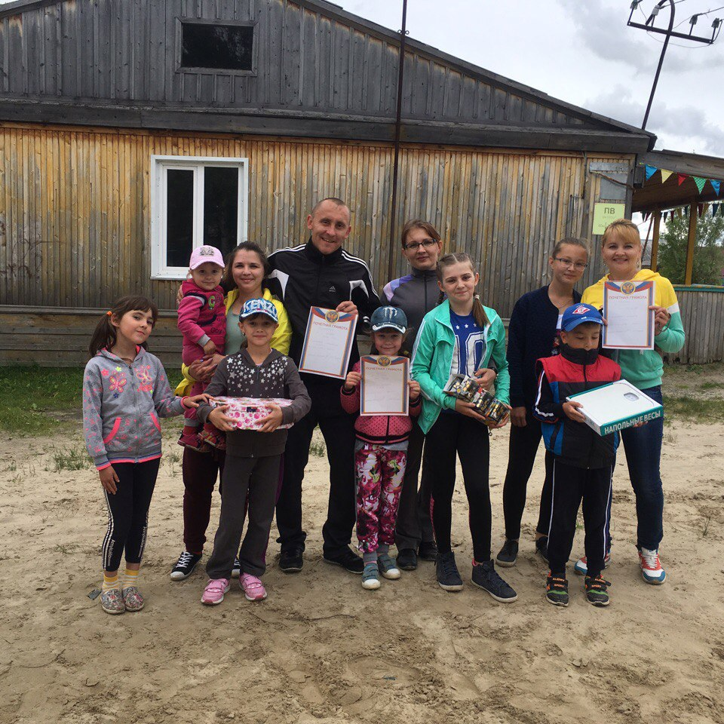
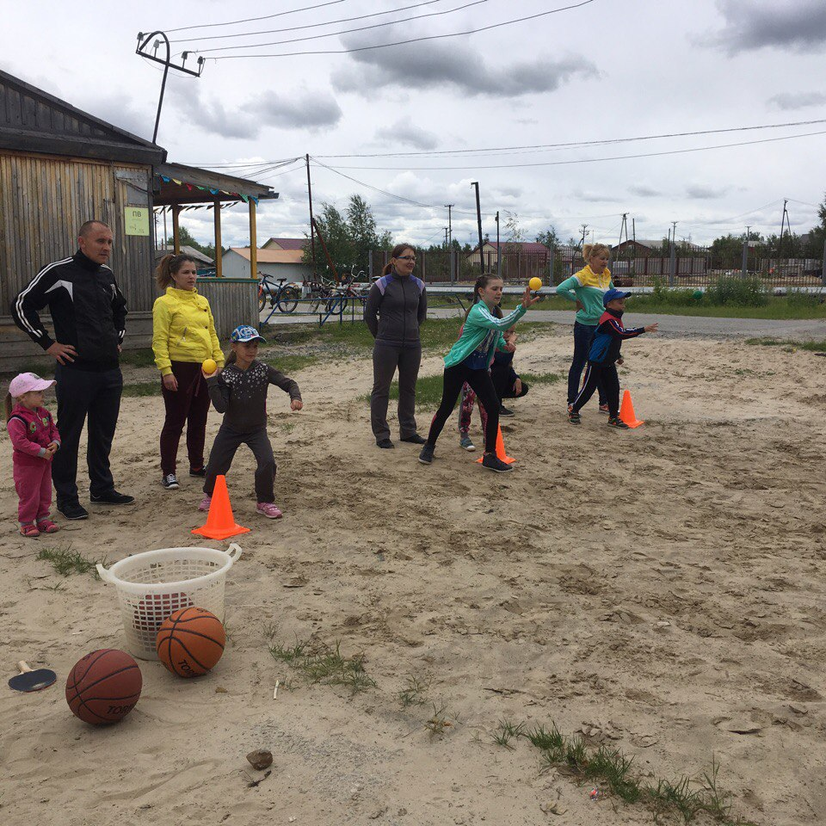
с.п. Сентябрьский
06.07.2017г. в спортивном комплексе с.п. Сентябрьский была проведена спортивная эстафета посвященная дню «Любви, семьи и верности», в которой приняли участие 20 человек.

с.п. Салым
07.07.2017г. 17.00ч. с/з СК с.п.Салым, прошло мероприятие на Переходящий кубок по мини – футболу среди площадок с.п.Салым . приняло участие 4-е команды (24 участника), по болеть за своих друзей пришло 35-40 человек. ответственный за проведение Негина В.А. т.89825013206

г.п. Пойовский
06 июля 2017 г. на футбольном поле МОБУ СОШ№4 прошли состязания «Веселые страты» в рамках Спартакиады летних лагерей, приуроченные «Дню семьи. Любви и верности», где девчонки имальчишки состязались в ловкости, быстроте и скорости. Веселые конкурсы, поддержка болельщиков и спортивных командный дух, оставили неизгладимые впечатления в памяти ребят. Всем участникам были вручены денежные премии и грамоты.

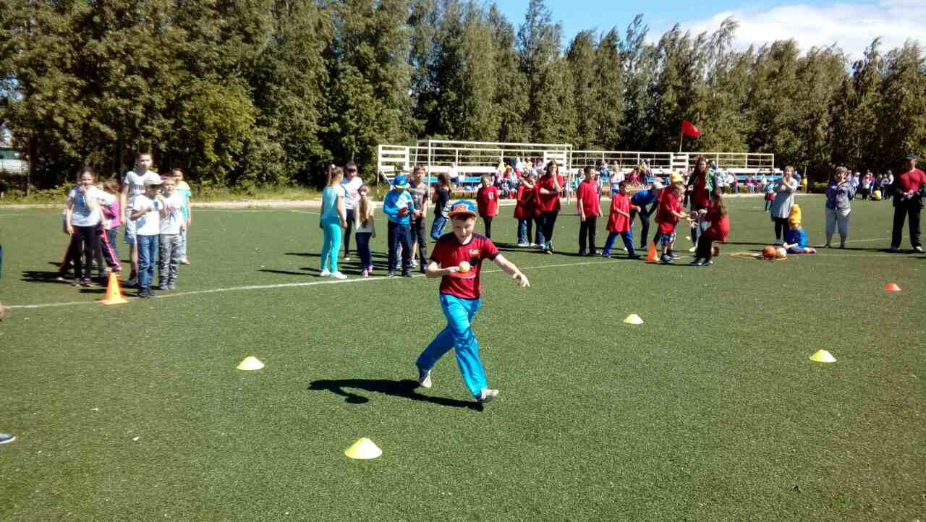
с.п.Куть-Ях
05 июля 2017г. в 18:00ч. на вечерней дворовой площадке было проведено мероприятие: спортивно-тактическая игра «Попади в мяч» ; участников – 24 человека; ответственные за проведение турнира инструктора-методисты: Белик Д.А., М.Ю. Белкина.

07июля 2017г. с 18:00 в спортивном комплексе с.п.Куть-Ях в спортивном зале была проведена семейная эстафета «Мама, папа, я – спортивная и дружная семья»; участников – 9 человек; ответственные за проведение мероприятий инструктора-методисты: М.Ю. Белкина.

